Раздел |  | Кинематика
ФИО педагога |  | Лагуткина Анна Николаевна
Дата |  | 02.09.2020
Класс |  | Количество присутствующих: | Количество отсутствующих:
Тема урока |  | Погрешности физических величин. Обработка результатов измерений.
Цели обучения в соответствии с учебной программой |  | 10.1.1.2 - различать систематические и случайные ошибки;  10.1.1.3 -определять зависимые, независимые и контролируемые (постоянные) физические величины;
Ход урока
Этап урока/время | Действия педагога |  | Действия учеников | Оценивание
Начало | Приветствие  Псих.настрой: «Шар пожеланий»
Начало | «ЗХУ» |  | Заполняют таблицу | озвучивание
  З (Что я знаю?) | Х (Что я хочу узнать?) | У (Что я узнал?)
Середина | Работа с учебником  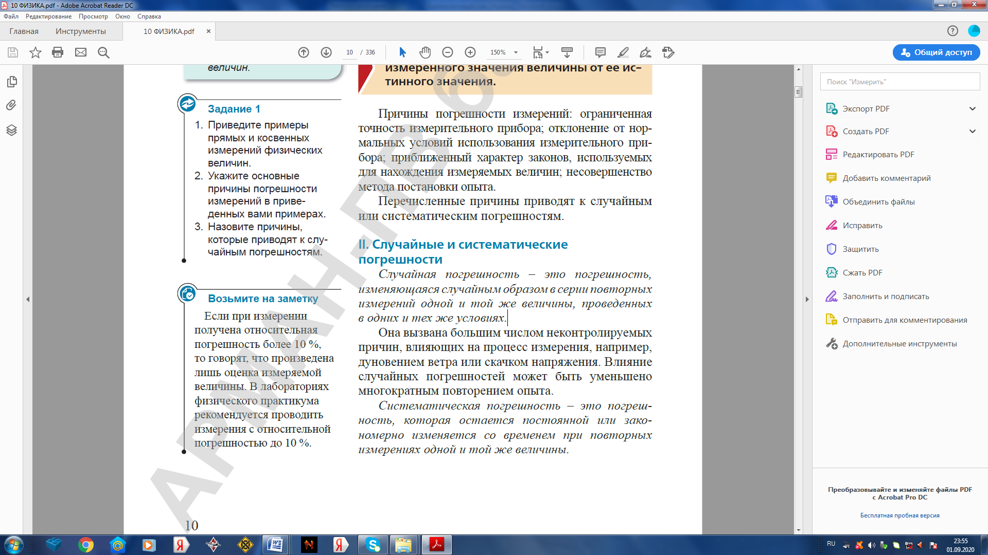  Абсолютная погрешность – среднее арифметическое  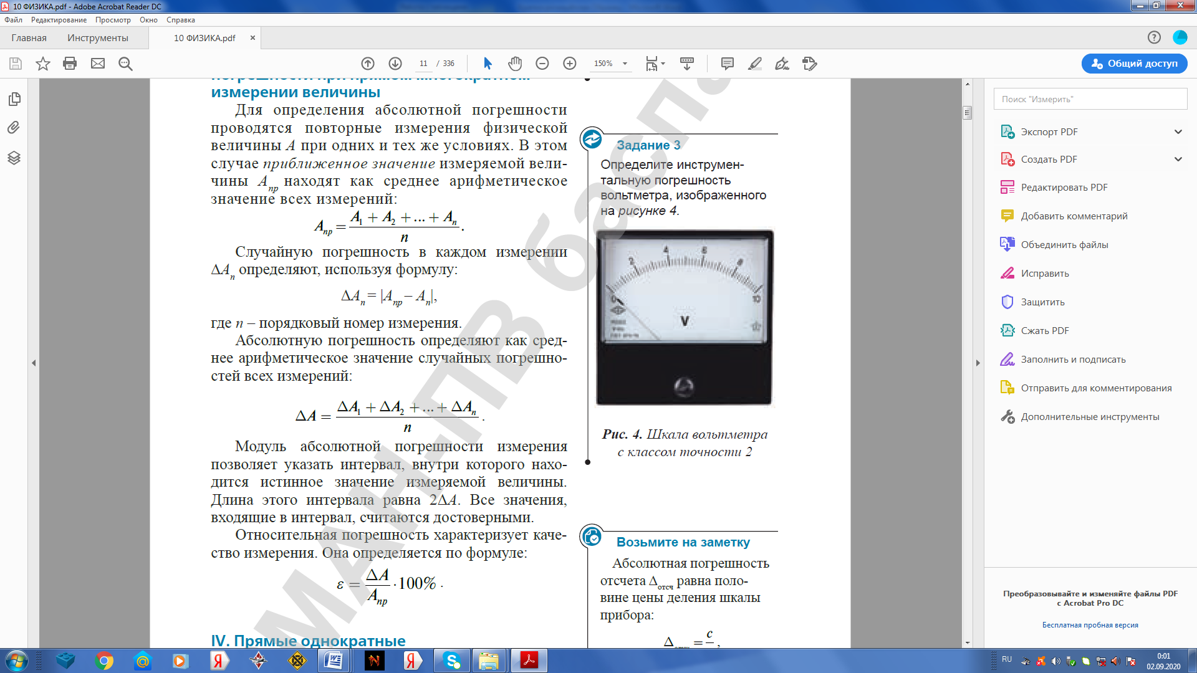 |  | Составление схемы  Погрешность  Работа в тетради  Задание:  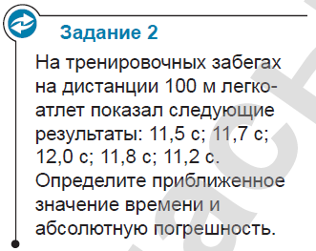
Середина | Индивидуальная работа  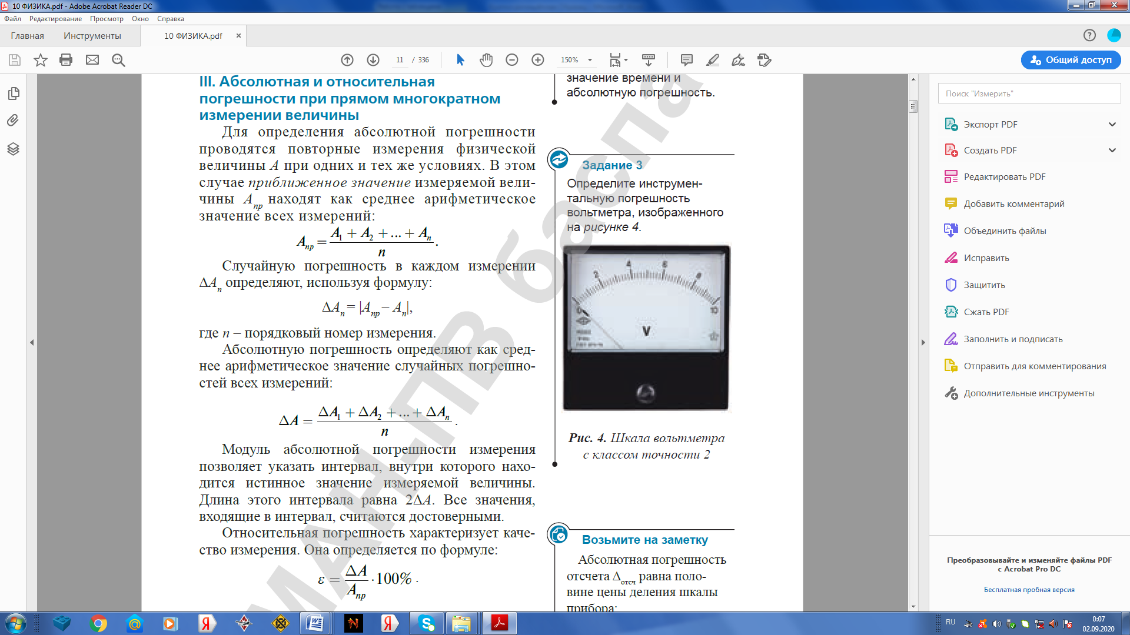
Конец | Эксперимент  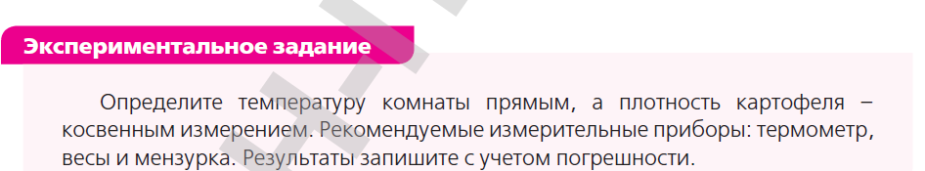 |  | Учащиеся выполняют эксперимент | «Озвучивание»
Конец | Рефлексия  Я приобрел…  Я научился…  У меня получилось…  Я смог…  Я попробую…  Меня удивило…  Урок дал мне для жизни…  Мне захотелось…

